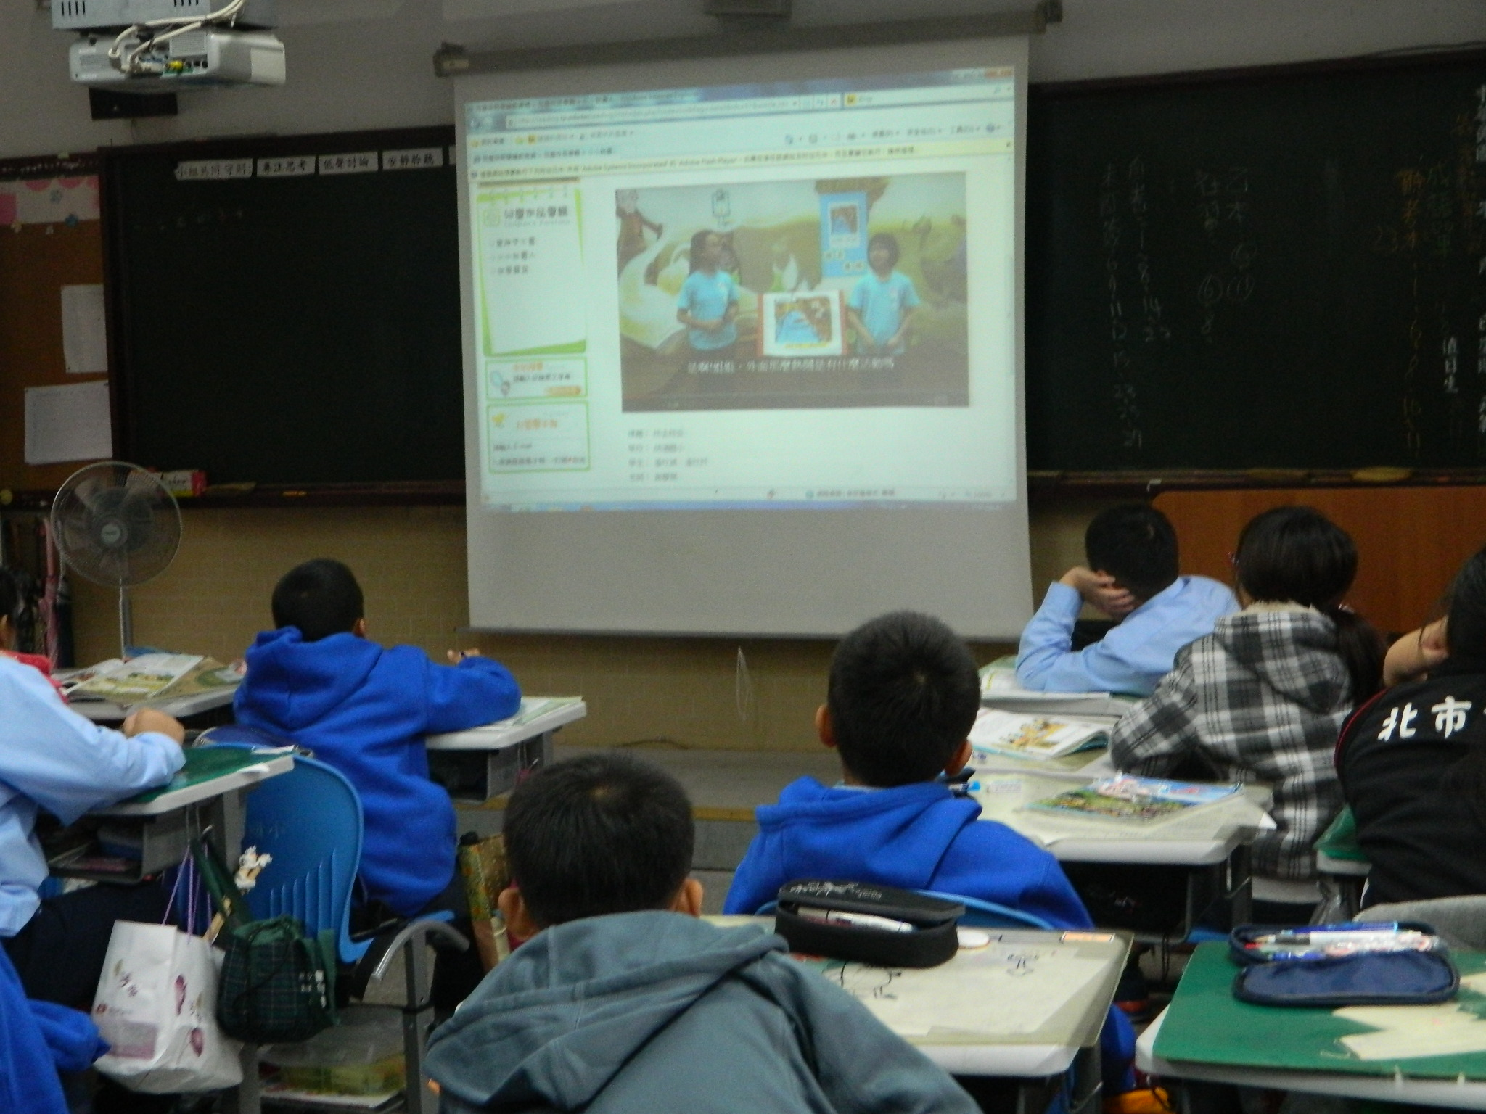
說明：教導小朋友如何使用深耕閱讀教學網.
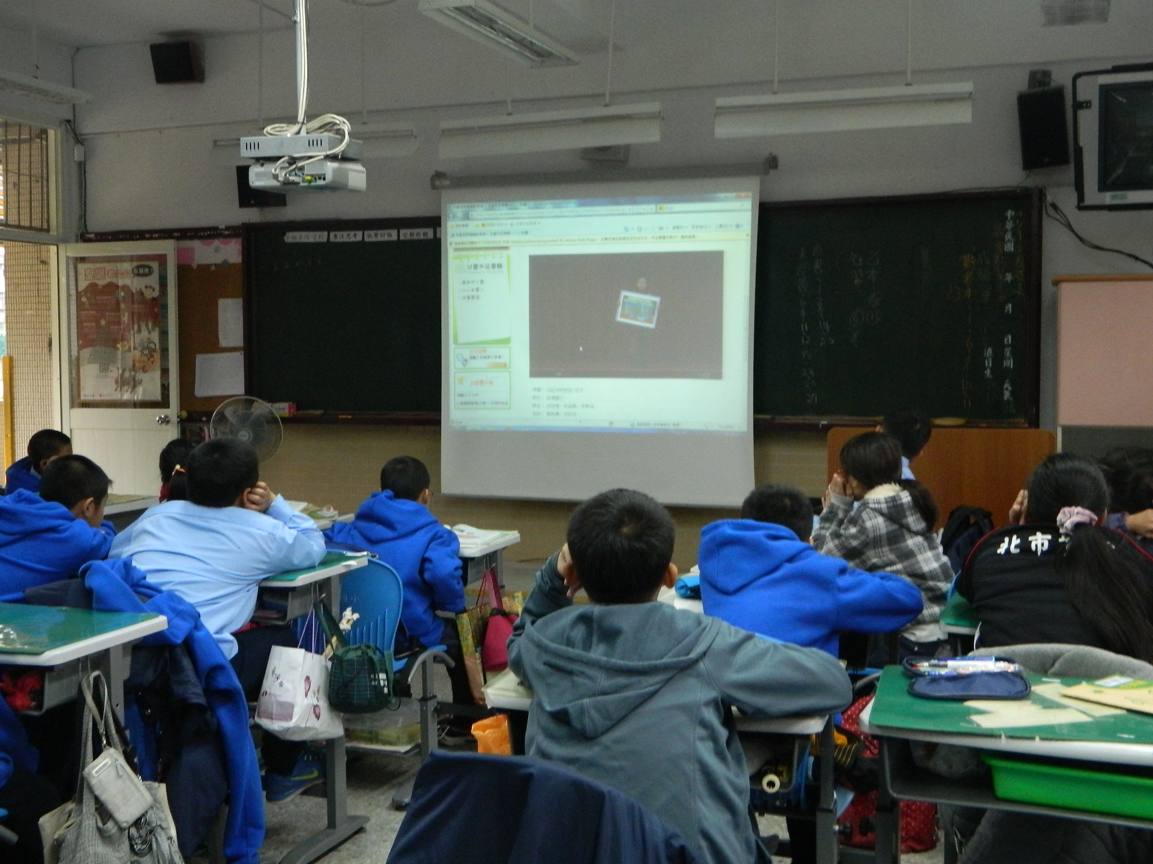
說明：欣賞深耕閱讀教學網的小小說書人影片.

